Potensi Ekstrak Cair dan Mikrokapsul Tanaman Adam Hawa (Tradescantia spathacea) sebagai Indikator Titrasi Asam Basa
Tiara Dwi Riski Nadia^{1*}, Poedji Loekitowati Hariani², Nurlisa Hidayati³
¹Jurusan Kimia, FMIPA, Universitas Lampung, Jl. Prof. Dr. Ir. Sumantri Brojonegoro No. 1 Gedong Meneng, Rajabasa Bandar Lampung, Lampung 35145 (contoh)
²Universitas Sriwijaya Palembang, Sumatera Selatan - Indonesia
Correspondence Author: tiaradwiriskinadia20@gmail.com

Diterima  xx.xx.xxxx | Direvisi  xx.xx.xxxx | Dipublikasikan  xx.xx.xxxx | © Penulis 2022
PISSN 2540-8224  EISSN 2540-8267 |  |  | Penerbit:  Jurusan Kimia FMIPA Universitas Lampung

ABSTRAK
Tanaman adam hawa memiliki pigmen warna ungu yang khas, menandakan adanya kandungan antosianin. Antosianin bersifat polar dan memiliki variasi warna dalam trayek pH tertentu sehingga dapat digunakan sebagai indikator alami pada titrasi asam basa yang lebih ramah lingkungan. Indikator alami ini memiliki kelemahan yaitu kestabilan antosianin tergantung pada faktor lingkungan, menyebabkan hasil pengamatan pada titik akhir titrasi tidak akurat. Proses enkapsulasi dapat mengurangi pengaruh lingkungan terhadap stabilitas antosianin. Hasil penelitian menunjukkan bahwa tumbuhan adam hawa berpotensi sebagai indikator alami titrasi asam basa dengan trayek pH 4,5- 6,5 pada daerah serapan λ maksimum 487-586 nm. Pada keadaan asam akan menunjukkan warna merah muda dan pada keadaan basa akan menunjukkan warna hijau kebiruan. Ekstrak adam hawa dalam bentuk mikrokapsul lebih stabil terhadap faktor lingkungan, dan dapat disimpan selama dua bulan.

Kata kunci: Adam Hawa, Antosianin, Enkapsulasi, Indikator titrasi asam basa, Stabilitas

ABSTRACT
Adam hawa plant has a distinctive purple pigment, indicating the presence of anthocyanin content. Anthocyanins are polar and have color variations in certain pH trajectories so that they can be used as natural indicators in acid-base titrations that are more environmentally friendly. This natural indicator has the disadvantage that the stability of anthocyanins depends on environmental factors, causing the observation results at the end point of the titration to be inaccurate. The encapsulation process can reduce the influence of the environment on anthocyanin stability. The results showed that the adam hawa plant has the potential as a natural indicator of acid-base titration with a pH trajectory of 4.5-6.5 in the maximum λ absorption area of 487-586 nm. In acidic conditions it will show a pink color and in alkaline conditions it will show a bluish green color. Adam hawa extract in the form of microcapsules is more stable against environmental factors, and can be stored for two months.
Keywords: Adam Hawa, Acid-base titration indicator, Anthocyanin, Encapsulation, Stability

PENDAHULUAN
Jurnal Tanaman adam hawa merupakan jenis tanaman hias berwarna yang keberadaannya melimpah dan mudah dijumpai di Indonesia. Tanaman ini memiliki tingkat adaptasi yang baik pada berbagai kondisi lingkungan dan juga memiliki pigmen warna ungu yang khas. Warna merah muda, merah, ungu, dan biru pada tumbuhan menandakan adanya kandungan antosianin.
Antosianin merupakan pigmen alami yang bersifat polar, salah satu turunan dari senyawa flavonoid. Antosianin memiliki variasi warna dalam trayek pH tertentu, pada keasaan asam akan berbentuk kation falvilium yang memiliki warna orange-merah dan dalam keadaan basa akan berbentuk basa kuinoidal yang berwarna biru. Antosianin stabil dalam bentuk kation falvilium, dalam keadaan asam. Dengan danya perubahan warna terhadap variasi pH, antosianin dapat digunakan sebagai indikator pada titrasi asam basa.
Titrasi asam basa merupakan metode analisis kuantitatif untuk menentukan konsentrasi dari suatu zat yang ada dalam suatu larutan. Untuk menentukan titik ekivalen pada titrasi asam basa digunakan bantuan indikator. Indikator asam basa merupakan zat yang dapat menunjukkan perubahan warna nyata pada interval pH tertentu. Indikator yang umum digunakan dalam titrasi asam basa adalah indikator sintetik. Umumnya indikator asam basa sintetik memiliki harga yang cukup mahal dan tidak dijual di sembarang toko. Hal ini membuat terbatasnya percobaan titrasi asam basa, terutama di sekolah yang jauh dari perkotaan. Indikator asam basa sintetik dapat diganti dengan indikator alami dari tumbuhan. Indikator alami dari ekstrak tumbuhan memiliki kelebihan yaitu proses pembuatan yang sederhana, hemat biaya, ramah lingkungan dan memiliki kinerja yang baik dengan menunjukkan perubahan warna yang jelas pada titik akhir titrasi.
Proses ekstraksi tumbuhan dapat dilakukan dengan Teknik maserasi. Maserasi adalah metode paling umum untuk memisahan kandungan senyawa kimia pada jaringan tumbuhan dengan cara perendaman bahan selama beberapa hari atau beberapa jam dengan pelarut yang sesuai tanpa pemanasan. Pada ekstraksi antosianin, metode maserasi menjadi pilihan baik karena tanpa melalui proses pemanasan sehingga mengurangi kemungkinan kerusakan struktur antosianin. Pelarut polar seperti aquadest, metanol dan etanol dapat digunakan dalam proses ekstraksi antosianin. Namun pelarut etanol dipilih karena dinilai lebih baik dan efisien.
Keberadaan senyawa antosianin di dalam suatu sampel dapat dianalisis dengan metode kromatografi Lapis Tipis, dimana komponen kimia dipisahkan berdasarkan prinsip adsorbsi dan partisi yang ditentukan oleh fase diam dan fase gerak. Selain itu, keberadaan antosianin juga dapat dianalisis dengan spektrofotometer UV-Vis pada rentang panjang gelombang 475-560 nm.
Ekstrak tumbuhan yang mengandung antosianin rentan terhadap faktor lingkungan yaitu suhu, pH, dan cahaya. Pada kondisi ini antosianin akan terdegradasi dan berubah warna menjadi coklat, kuning atau tidak berwarna. Pengaruh lingkungan terhadap kestabilan ekstrak dapat dikurangi dengan dilakukan proses enkapsulasi, dimana antosianin akan diselubungi oleh suatu matriks sehingga terlindungi. Melalui proses enkapsulasi, akan menghasilkan ekstrak dalam bentuk mikrokapsul.
Kandungan antosianin pada daun adam hawa berpotensi untuk dijadikan indikator alami pada titrasi asam basa. Penelitian potensi ekstrak cair dan mikrokapsulasi tumbuhan adam hawa sebagai indikator titrasi asam basa diharapkan dapat berguna dalam ilmu kimia dasar, terutama di lingkungan sekolah untuk praktikum titrasi asam basa. Ekstrak tumbuhan adam hawa dapat dijadikan indikator alternatif yang mudah diperoleh, ramah lingkungan, tidak beracun, dan hemat biaya dengan kinerja yang baik sebagai pengganti indikator sintetik.

METODE
Alat dan Bahan
Bahan yang digunakan yaitu Daun tumbuhan adam hawa, etanol 90%, aquadest, HCl 1N, NaOH 1N dan maltodekstrin.
Alat yang digunakan meliputi seperangkat alat gelas laboratorium, kertas saring, neraca analitik, blender, pH meter, hotplate, magnetik stirer, termometer, centifuge, rotatory evaporator, spektrofotometer UV-Vis.

Prosedur
Ekstraksi
Sebanyak 200 gr daun adam hawa dihaluskan dengan blender, dimaserasi dengan etanol 90% sebanyak 500 mL selama satu hari. Difiltrasi untuk memperoleh ekstrak cair bebas residu, kemudian dilakukan analisis stabilitas menggunakan spektrofotometer UV-Vis (400-700 nm).
Enkapsulasis
Sebanyak 500 mL ekstrak daun adam hawa disentrifugasi selama 10 menit dengan kecepatan 4.000 rpm. Kemudian dicampur maltodekstrin sebanyak 50 gram (10%). Selanjutnya dilakukan penguapan dengan rotary evaporator, diatur suhu sebesar 50°C. Setelah tujuh jam, campuran yang telah mengental di oven dengan suhu 50°C sampai terbentuk kristal-kristal. Dilakukan penggerusan dan pengayakan. Mikrokapsul ekstrak tumbuhan adam hawa yang sudah didapat disimpan dalam botol dan ditutup rapat.

Analisis Adanya Kandungan Antosianin Pada Sampel Dengan KLT
Ekstrak daun adamhawa ditotolkan pada silica gel GF 254 dan dielusi pada fase gerak butanol : asam asetat : air dengan perbandingan 4:5:1 di dalam chamber.

Analisis Adanya Antosianin Menggunakan Spektrofotometer UV-VIS
Ekstrak daun adam hawa dipipet, diukur absorbaninya dengan spektrofotometer UV-Vis pada panjang gelombang 400-700 nm. Pada hasil spektrum akan muncul pola pada panjang gelombang 475-560 nm yang menandakan adanya senyawa antosianin di dalam sampel.

Analisis Ekstrak Cair Tumbuhan Adam Hawa
Stabilitas Terhadap Waktu Simpan
Sebanyak 50 mL ekstrak didiamkan selama satu, dua, tiga empat, lima, enam, dan tujuh hari terhitung dari penambahan pelarut saat proses maserasi. Setiap hari, ekstraks diukur panjang gelombang serapan maksimumnya (λ_{maks}) sesuai waktu yang tertera.

Stabilitas Warna Terhadap pH
Dibuat larutan pH 2-12 dengan mencampurkan larutan HCl dan NaOH sampai mendapatkan larutan dengan pH yang diinginkan. Selama proses penambahan HCl dan NaOH larutan diukur dengan pH meter digital. Ekstrak daun adamhawa diteteskan ke dalam larutan pH yang telah dibuat. Amati perubahan yang terjadi kemudian diamkan selama 30 menit, amati kembali warna yang terbentuk. Diukur panjang gelombang serapan maksimumnya pada panjang gelombang 400-700 nm.

Stabilitas Terhadap Temperatur
Diambil ekstrak sebanyak 40 mL, dipipet masing-masing 10 mL untuk perlakuan tanpa pemanasan, dengan pemanasan pada suhu 40 ºC, 60 ºC dan 80ºC dalam beaker glass 100 mL dan ditutup dengan alumunium foil. Untuk larutan dengan perlakuan tanpa pemanasan, diukur absorbansinya. Untuk larutan dengan perlakuan pemanasan (40ºC, 60ºC dan 80ºC) larutan dipanaskan menggunakan hot plate hingga tercapai suhu larutan yang diharapkan. Setelah termometer menunjukkan suhu yang diinginkan (selama 5 menit), kemudian angkat dan didiamkan selama 30 menit, selanjutnya larutan dipipet ke dalam kuvet untuk diukur panjang gelombang serapan maksimumnya pada panjang gelombang 400-700 nm.

Stabilitas Terhadap Radiasi Sinar UV
Sebanyak 50 mL ekstrak, disinari menggunakan sinar UV dengan variasi penyinaran selama 30, 60, 90, 120 dan 150 menit. Tiap masing-masing lama penyinaran, diambil sampel sebanyak 10 mL. Diukur panjang gelombang serapan maksimumnya menggunakan spektrofotometer pada panjang gelombang 400-700 nm.

Analisis Mikrokapsul Ekstrak Tumbuhan Adam Hawa
Stabilitas Terhadap Waktu Simpan
Sebanyak 1 mg mikrokapsul dilarutkan dalam aquadest 10 mL (1:10), kemudian diukur panjang gelombang serapan maksimumnya (λ_{maks}) dengan spektrofotometer UV-Vis pada panjang gelombang 400-700 nm. Mikrokapsul sebanyak 9 mg diberikan perlakuan berbeda yaitu disimpan selama satu, dua, tiga, empat, lima, enam dan tujuh hari. Setiap perlakuan yang diberikan, ambil 1 mg mikrokapsul kemudian dilarutkan dalam aquadest 10 mL, diukur panjang gelombang serapan maksimumnya (λ_{maks}) dengan spektrofotometer UV-Vis pada panjang gelombang 400-700 nm.

Stabilitas Warna Terhadap pH
Sebanyak 3 mg mikrokapsul dilarutkan dalam 30 mL aquadest (1:10) dan diukur pH nya. Kemudian dibuat larutan pH 2-12 dengan mencampurkan HCl dan NaOH sampai mendapatkan larutan dengan pH yang diinginkan, nilai PH diukur dengan PH meter digital. Mikrokapsul yang telah dilarutkan diteteskan kedalam larutan pH 2-12. Amati perubahan yang terjadi kemudian diamkan selama 30 menit, amati kembali warna yang terbentuk. Diukur panjang gelombang serapan maksimumnya pada panjang gelombang 400-700 nm.

Stabilitas Terhadap Temperatur
Mikrokapsul ditimbang masing-masing sebanyak 1 mg kemudian masing-masing diberikan perlakuan tanpa pemanasan, dengan pemanasan suhu 40 ºC, 60 ºC dan 80 ºC dalam beaker glass dan ditutup dengan alumunium foil. Pada sampel 1 mg mikrokapsul tanpa pemanasan, dilarutkan dalam 10 mL aquadest (1:10). Pipet larutan kemudian diukur panjang gelombang serapan maksimumnya. Untuk mikrokapsul dengan perlakuan pemanasan (40 ºC, 60 ºC dan 80ºC) dipanaskan menggunakan oven dengan kontrol suhu yang diinginkan selama 30 menit. Masingmasing mikrokapsul yang telah diberikan perlakuan terhadap suhu selanjutnya dilarutkan dalam aquadest (1:10). Masing-masing larutan dipipet ke dalam kuvet untuk diukur panjang gelombang serapan maksimumnya menggunakan spektrofotometer pada panjang gelombang 400-700 nm.

Stabilitas Terhadap Radiasi Sinar UV
Sebanyak 5 mg mikrokapsul disinari menggunakan sinar UV dengan variasi penyinaran selama 30, 60, 90, 120 dan 150 menit. Tiap masing-masing lama penyinaran, diambil masing-masing sampel sebanyak 1 mg kemudian dilarutkan dalam 10 ml aquadest. Diukur panjang gelombang serapan maksimumnya menggunakan spektrofotometer UV-Vis pada panjang gelombang 400-700 nm.

Analisis Data
Analisis dengan KLT
Untuk mengetahui adanya kandungan antosianin, dilakukan uji kromatografi lapis tipis terhadap ekstrak daun adam hawa. Pada kromatografi lapis ekstrak ditotolkan pada silica gel GF 254 dan dielusi pada fase gerak butanol : asam asetat : air perbandinga 4:5:1. Pola berwarna merah lembayung akan muncul pada plat silica dan dapat dihitung nilai Rf nya.
Sampel yang mengandung antosianin memiliki nilai Rf pada rentang 0,1-0,4 dimana nilai Rf 0,1-0,4 merupakan Rf antosianin. Rumus untuk mencari Rf dapat dilihat dibawah ini.

Perhitungan nilai Retention Factor:
Retetion faktor (Rf) = $\frac{X (cm)}{Y (cm)}$

Drescription:
Rf : Retetion faktor
X : Jarak yang ditempuh pleh senyawa (cm)
Y : Jarak yang ditempuh oleh pelarut (cm)

Analisis dengan Spektrofotometer UV-Vis
Analis stabilitas antosianin pada sampel ekstrak cair dan mikrokapsulasi, dilakukan dengan berbagai perlakuan terhadap faktor yang mempengaruhinya, yaitu terhadap waktu simpan, pH, temperatur dan sinar UV. Sampel yang telah diencerkan sebelum diberi perlakuan, diukur terlebih dahulu panjang gelombang serapan maksimumnya (λmaks) menggunakan spektrofotometer UV-Vis pada panjang gelombang 400-700 nm, sehingga diperoleh spektrum panjang gelombang serapan maksimum sampel.
Selanjutnya dilakukan berbagai perlakuan pada sampel sesuai prosedur, dan diukur kembali panjang gelombang serapan maksimumnya menggunakan spektrofotometer UV-Vis pada panjang gelombang 400-700 nm. Hasil spektrum panjang gelombang serapan maksimum dari sampel yang belum diberikan perlakuan, dijadikan pedoman untuk membandingkaan stabilitas hasil dari sampel yang telah diberi perlakuan.
Dari perbandingan spektrum panjang gelombang serapan maksimum tersebut, dapat diketahui kestabilan antosianin dalam sampel terhadap faktor-faktor yang mempengaruhi stabilitasnya. Sampel dikatakan tidak stabil apabila mengalami perubahan panjang gelombang serapan maksimum (λmaks) dan perubahan nilai absorbansi yang signifikan setelah diberikan perlakuan

HASIL DAN PEMBAHASAN
Proses penghalusan daun adamhawa dilakukan untuk memperluas permukaan bidang sentuh antara pelarut dan sampel agar mempercepat proses ekstraksi. Etanol 96% digunakan sebagai pelarut karena bersifat polar, mampu menarik senyawa antosianin yang bersifat polar dalam konsentrasi yang lebih banyak. Selain itu, etanol 96% bersifat volatil sehingga menjadi pelarut yang baik untuk mempermudah dalam proses enkapsulasi ekstrak sampel. Ekstrak sampel cair menghasilkan warna ungu pekat sedangkan ekstrak dalam bentuk mikrokapsul menghasilkan bubuk berwarna ungu cerah. Ekstrak sampel dalam bentuk cair dan mikrokapsul dapat dilihat pada Gambar 1.

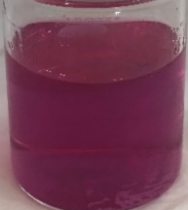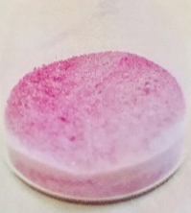
(1) (2)
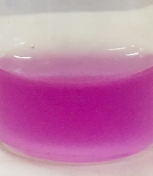
(3)
Gambar 1. (1) Ekstrak cair daun adamhawa, (2) mikrokapsul ekstrak daun adam hawa, (3) mikrokapsul ekstrak daun adam hawa yang dilarutkan dalam aquadest.

Untuk mengetahui adanya kandungan antosianin pada tumbuhan adam hawa dilakukan uji kromatografi lapis tipis (KLT) dan pemindaian dengan spektrofotometer pada panjang gelombang 400-700 nm. Ekstrak sampel dalam bentuk ekstrak cair dan mikrokapsul, masing-masing dilakukan beberapa uji untuk mengetahui seberapa besar potensi ekstrak sampel sebagai indikator titrasi asam basa. Uji yang dilakukan yaitu uji stabilitas terhadap waktu simpan, uji stabilitas dan stabilitas warna terhadap pH, uji stabilitas terhadap temperatur, dan uji stabilitas terhadap radiasi sinar UV.
Uji stabilitas terhadap waktu simpan dilakukan untuk mengetahui seberapa lama indikator dari ekstrak sampel dapat disimpan dan digunakan.
Uji stabilitas warna terhadap pH dilakukan untuk mengetahui apakah sampel berpotensi sebagai indikator titrasi asam basa dengan melihat perubahan warna yang dihasilkan oleh sampel dalam rentang pH tertentu dan menentukan trayek pH dengan melihat perubahan warna yang signifikan. Uji ini juga dilakukan untuk melihat kestabilan warna yang dihasilkan indikator ekstrak sampel dalam variasi pH, mulai dari pH asam hingga pH basa.
Uji stabilitas terhadap temperatur dilakukan untuk mengetahui ketahanan indikator dari ekstrak sampel terhadap suhu sehingga dalam proses penyimpanan dan penggunaan indikator dapat disesuaikan degan suhu ketahanan maksimumnya, hal ini dilakukan agar indikator tidak rusak dan dapat digunakan sebagai indikator titrasi asam basa dengan kinerja yang akurat.
Uji stabilitas terhadap radiasi sinar UV dilakukan untuk mengetahui ketahanan indikator ekstrak sampel terhadap radiasi sinar UV. Sehingga dalam proses pembuatan, penyimpanan dan penggunaan indikator, dapat diberikan perlakuan yang sesuai terhadap paparan sinar matahari yang mungkin terjadi, agar indikator tidak rusak dan dapat digunakan.

Hasil Analisis Menggunakan KLT
Hasil analisis sampel menggunakan KLT dengan eluen butanol : asam asetat : air dengan perbandingan 4:5:1, terlihat pada plat muncul fraksi pigmen berwarna ungu yang diduga sebagai senyawa antosianin dapat dilihat pada Tabel 1.

Tabel 1. Hasil Uji KLT
KLT | Warna | X (cm) | Y (cm) | Rf
 | Ungu | 1,5 cm | 4 cm | 0,375

Nilai Rf yang diperoleh darI uji TLC sebesar 0,375 yang artinya masuk ke dalam rentang Rf antosianin yaitu 0,1-0,4. Pola berwarna ungu yang muncul, menandakan adanya senyawa antosianin di dalam sampel yang diuji.

Hasil Analisis Spektrofotometer UV-Vis
Senyawa antosianin memiliki serapan panjang gelombang maksimum (λ_{maks}) 475-560 nm, pada sampel indikator daun adam hawa ditunjukkan pada Gambar 2. muncul dua puncak pada daerah 525-600 nm. Puncak dengan absorbansi tertinggi dari sampel berada pada panjang gelombang 545 nm dengan absorbansi sebesar 2.419.
Pada indikator dalam bentuk mikrokapsul, setelah mikrokapsul dilarutkan menggunakan aquadest, dapat dilihat pada Gambar 1. muncul dua puncak pada daerah 525-600 nm yang dapat dilihat pada Gambar 3. Puncak dengan absorbansi tertinggi berada pada panjang gelombang 545 nm dengan absorbansi sebesar 2.267.
Panjang gelombang maksimum dari suatu zat bergantung pada sukar atau mudah terjadi eksitasi elektron pada zat tersebut, hal ini juga dapat diketahui dari warna yang dapat kita lihat secara kasat mata (warna komplementer), kemudian diteruskan menjadi warna yang diserap oleh spektrofotometer UV-Vis sesuai literatur. Sedangkan absorbansi suatu zat bergantung pada struktur elektron senyawa dan kepekatan warna.

Gambar 2. Spektrum UV-Vis ekstrak cair dari sampel daun adamhawa

Gambar 3. Spektrum UV-Vis larutan mikrokapsul ekstrak daun adamhawa

Kepekatan warna yang dihasilkan oleh sampel indikator daun adam hawa dalam bentuk ekstrak cair tanpa perlakuan dan dalam bentuk mikrokapsul yang telah dilarutkan memiliki intensitas yang berbeda. Warna ungu yang dihasilkan ekstrak cair lebih pekat dari pada warna ungu yang dihasilkan oleh ekstrak mikrokapsul yang telah dilarutkan.
Perbedaan kepekatan yang terjadi dikarenakan pada proses enkapsulasi yang menghasilkan ekstrak dalam bentuk mikrokapsul, dilakukan penambahan maltodektrin yang berfungsi sebagai agen penyalut antosianin. Dimana dalam pelarutan (1:10) antara mikrokapsul dengan aquadest, terdapat senyawa antosianin sekaligus partikel maltodekstrin di dalam pelarut aquadest.

Stabilitas Terhadap Waktu Simpan
Ekstrak Cair
Antosianin merupakan senyawa organik, apabila disimpan dalam waktu yang lama maka struktur antosianin akan mengalami kerusakan. Pada sampel ekstrak cair, penyimpanan sampel di suhu ruang pada hari ke-1 hingga hari ke-7 tidak mengalami perubahan baik dari warna dan panjang gelombang serapan maksimumnya.
Lama penyimpanan sampel dilanjutkan hingga minggu keempat. Pada minggu ke-1 hingga minggu ke-4 panjang gelombang serapan maksimum sampel tidak berubah, tetap pada 545 nm dapat dilihat pada Tabel 2. Secara kasat mata, warna sampel tidak mengalami perubahan yang signifikan, sampel masih menunjukkan erwarna ungu pekat dapat dilihat pada Gambar 4. Nilai absorbansi mengalami penurunan yang tidak terlalu signifikan dari pada minggu ke-4, dapat diamati Tabel 2.

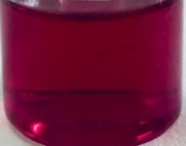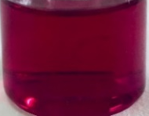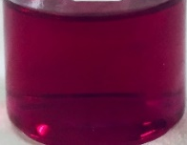
(1) (2) (3)

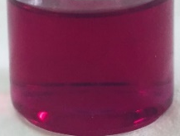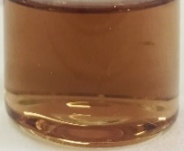
(4) (5)
Gambar 4. (1) Sampel pada minggu ke-1, (2) Sampel pada minggu ke-2, (3) sampel pada minggu ke-3, (4) sampel pada minggu ke-4.

Penyimpanan sampel dilanjutkan hingga minggu ke-5, setelah minggu ke-5 panjang gelombang serapan maksimum mengalami pergeseran hipsokromik pada panjang gelombang 538 nm. Selain itu, terjadi perubahan warna yang signifikan dari ungu pekat menjadi warna coklat pada Gambar 4. Hal ini terjadi karena struktur antosianin mengalami degradasi akibat pengaruh lingkungan.
Pada uji ini, dibuktikan bahwa ekstrak cair daun adam hawa tidak stabil pada proses penyimpanan di suhu ruang dalam jangka waktu yang lama. Ditandai dengan warna pigmen ungu pada sampel yang mulai menghilang, larutan berubah warna menjadi coklat. Terjadi pergeseran nilai λ maks dan nilai absorbansi yang signifikan.

Tabel 2. Data stabilitas sampel terhadap waktu simpan
Lama Penyimpanan  (minggu) | λ maks  (nm) | Selisih | Absorbansi | Selisih
Ke-1  Ke-2  Ke-3  Ke-4  Ke-5 | 545  545  545  545  538 | -  -  -  -  7 | 2.419  2.419  2.419  2.415  2.153 | -  -  -  0.004  0.265

Gambar 5. Spektrum pergeseran panjang gelombang ekstrak cair indikator daun adam hawa pada uji stabilitas terhadap waktu simpan.

Mikrokapsul
Ekstrak daun adam hawa dalam bentuk mikrokapsul berwujud serbuk berwarna ungu cerah, disimpan dalam botol yang tertutup rapat dan tempat yang kering. Pada sampel mikrokapsul ekstrak daun adam hawa, penyimpanan pada hari ke-1 hingga ke-7, sampel tidak mengalami perubahan baik dari warna dan wujudnya. Begitu juga dengan panjang gelombang serapan maksimumnya, tidak terjadi pergeseran, λ maksimum berada pada 545 nm.
Penyimpanan sampel dalam bentuk mikrokapsul dilanjutkan hingga minggu ke-4. Pada minggu ke-1 hingga minggu ke-4, sampel tetap stabil. Proses penyimpanan dilanjutkan hingga minggu ke-8. Pada minggu ke-5 hingga minggu ke-8, sampel tetap stabil. Warna dan wujud dari sampel tidak mengalami perubahan, begitu juga saat sampel dilarutkan, warna larutan tetap sama dengan warna larutan dari sampel-sampel sebelumnya dapat dilihat pada Gambar 6.
Panjang gelombang serapan maksimum sampel tidak mengalami pergeseran, tetap berada pada 545 nm. Nilai absorbansi untuk tiap kali uji, tidak memiliki perbedaan yang begitu signifikan dapat dilihat pada Tabel 3.

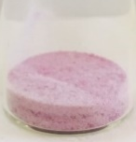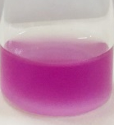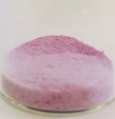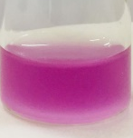
(1) (2)

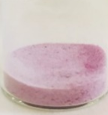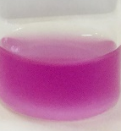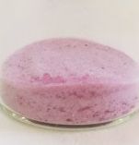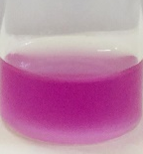
(3) (4)

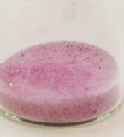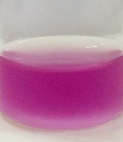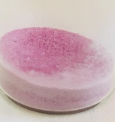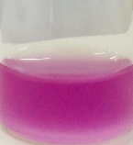
(5) (6)

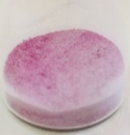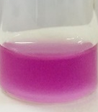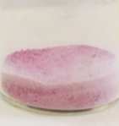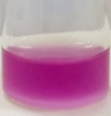
(7) (8)

Gambar 6. Mikrokapsul pada lama penyimpanan minggu ke-1 sampai minggu ke-8 dan larutan mikrokapsulnya.

Tabel 3. Data stabilitas sampel terhadap waktu simpan
Lama Penyimpanan  (minggu) | λ maks  (nm) | Selisih | Absorbansi | Selisih
Ke-1  Ke-2  Ke-3  Ke-4  Ke-5  Ke-6  Ke-7  Ke-8 | 545  545  545  545  545  545  545  545 | -  -  -  -  -  -  -  - | 2.267  2.267  2.265  2.266  2.267  2.266  2.267  2.266 | -  -  0.002  0.001  0.001  0.001  0.001  0.001

Gambar 7. Spektrum panjang gelombang mikrokapsul ekstrak daun adam hawa yang telah dilarutkan dengan aquadest pada uji stabilitas terhadap waktu simpan.

Mikrokapsul dari ekstrak daun adam hawa dapat disimpan selama 8 minggu, ekstrak dalam bentuk mikrokapsul stabil dalam waktu simpan yang cukup lama. Hal ini dikarenakan pigmen antosianin terselubungi oleh suatu zat penyalut yang membungkus struktur antosianin sehingga struktur antosianin terlindungi dari faktor luar yang dapat merusak ikatannya. Pada uji ini, dibuktikan bahwa ekstrak adam hawa dalam bentuk mikrokapsul stabil pada proses penyimpanan di suhu ruang dalam jangka waktu yang lama dan tetap dapat digunakan.

Stabilitas Warna Terhadap pH
Ekstrak cair
Dilakukan pengujian stabilitas warna pada sampel dalam berbagai pH. Dibuat larutan dari pH 2-12 dari campuran HCl dan NaOH. Pengukuran dilakukan dengan Sampel diteteskan ke dalam larutan pH 2-12 dan dapat dilihat perubahan warnanya pada Gambar 8.
Berdasarkan hasil pengamatan, indikator dari ekstrak cair daun adamhawa menunjukkan perubahan warna yang dapat diamati. Pada pH 2 menghasilkan warna merah muda, pada pH 3-8 berubah menjadi warna ungu, pada pH 9-10 warna berubah menjadi ungu kebiruan, pada pH 11 menunjukkan warna biru kehijauan, dan pada pH 12 warna berubah menjadi hijau kekuningan.

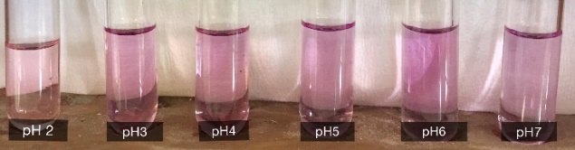
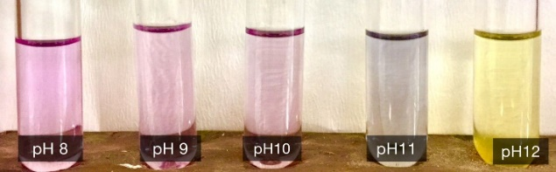

Gambar 8. Indikator dari ekstrak cair daun adam hawa dalam pH 2-12.

Setelah didiamkan satu hari, warna pada masing-masing pH tidak berubah. Namun setelah didiamkan selama tiga hari, warna pada larutan pH 3-12 memudar sedangkan warna pada larutan pH-2 tetap. Indikator dari ekstrak daun adamhawa dalam pH 2-12 memiliki λ maksimum yang bervariasi dapat dilihat pada Gambar 9. dan Tabel 4.

--- pH 2
--- pH 3-8
--- PH 9-10
--- pH 11
--- pH 12

Gambar 9. Spektrum panjang gelombang ekstrak daun adam hawa pada uji stabilitas warna terhadap pH.

Pada pH 2 nilai λ maksimum sebesar 540, hal ini dikarenakan pada pH 2 larutan memiliki warna komplementer merah muda, dimana warna yang diserap yaitu biru hingga hijau. Pada pH 3-8 niali λ maksimum sebesar 545 nm, larutan berubah warna menjadi ungu, warna yang diserap yaitu hijau hingga kuning.
Pada pH 9-10 nilai λ maksimum sebesar 586 nm, larutan berwarna ungu kebiruan dengan warna yang diserap yaitu hijau hingga kuning.

Tabel 4. Data stabilitas warna indikator ekstrak daun adam hawa terhadap pH.
pH | λ maks  (nm) | Selisih | Absorbansi | Selisih
2  3  4  5  6  7  8  9  10  11  12 | 540  545  545  545  545  545  545  586  586  586  487 | -  5  0  0  0  0  0  23  0  0  99 | 0.206  0.212  0.210  0.204  0.222  0.218  0.221  0.226  0.249  0.355  0.208 | -  0.006  0.002  0.006  0.018  0.004  0.003  0.005  0.023  0.106  0.147

Pada pH 11 nilai nilai λ maksimum yaitu 586 nm, hal ini dikarenakan larutan memiliki biru kehijauan dengan warna yang diserap kuning hingga jingga. Pada pH 12 nilai nilai λ maksimum sebesar 487 nm, dikarenakan larutan berubah warna menjadi hijau kekuningan, dimana warna yang diserap yaitu ungu hingga biru. Pergeseran panjang gelombang yang signifikan terjadi pada pH 11 dan pH 12 dengan pergeseran hipsokromik sebesar 113 pada nilai panjang gelombang 586 nm menjadi 487 nm. Panjang gelombang dengan pergeseran yang tidak signifikan yaitu pada sampel pada pH 3-8. Maka diperoleh titik tengahnya yaitu pada pH 5,5. Hasil analisis menunjukan trayek pH indikator ekstrak daun adam hawa pada kisaran 4,5-6,5
Secara visual ekstrak daun adam hawa memiliki potensi sebagai indikator titrasi asam basa karena telah memenuhi karakteristik sebagai indikator yaitu memberikan perubahan warna yang nyata pada suasana asam dan basa dengan memiliki warna yang konsisten.

Mikrokapsul
Sebelum dilakukan uji stabilitas warna, mikrokapsul dilarutkan terlebih dahulu dengan akuadest (1:10) hingga menjadi larutan. Dibuat larutan dari pH 2-12 dari campuran HCl dan NaOH. Larutan sampel diteteskan ke dalam larutan pH 2-12 dan dapat dilihat perubahan warnanya pada Gambar 10.
Berdasarkan hasil pengamatan, indikator dari larutan mikrokapsul ekstrak daun adamhawa menunjukkan perubahan warna yang dapat diamati. Pada pH 2 menghasilkan warna merah muda, pada pH 3-8 berubah menjadi warna ungu, pada pH 9-10 warna berubah menjadi ungu kebiruan, pada pH 11 menunjukkan warna biru kehijauan, dan pada pH 12 warna berubah menjadi hijau kekuningan.

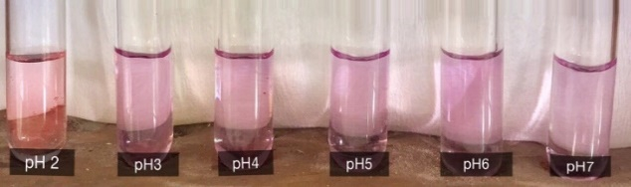
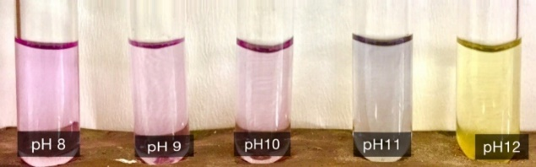
Gambar 10. Indikator dari ekstrak cair daun adam hawa dalam pH 2-10.

Visualisasasi warna yang ditampakkan larutan mikrokapsul pada variasi pH 2-12 menampakkan warna dan λ maksimum serta pola spektrum UV-vis yang sama dengan ekstrak cair dapat dilihat pada Gambar 10. akan tetapi memiliki nilai absorbansi yang sedikit lebih rendah dapat dilihat pada Tabel 5. Maka dari itu indikator dari larutan mikrokapsul ini harus digunakan dalam jumlah yang lebih banyak agar variasi warna yang muncul dapat terlihat jelas. Selain itu, setelah didiamkan selama tiga hari, warna pada masing-masing pH tidak akan berubah.

Tabel 5. Data stabilitas warna indikator dari larutan mikrokapsul ekstrak daun adam hawa terhadap pH.
pH | λ maks  (nm) | Selisih | Absorbansi | Selisih
2  3  4  5  6  7  8  9  10  11  12 | 540  545  545  545  545  545  545  586  586  586  487 | -  5  0  0  0  0  0  41  0  0  99 | 0.205  0.210  0.205  0.201  0.221  0.216  0.220  0.224  0.247  0.353  0.207 | -  0.005  0.005  0.004  0.020  0.005  0.004  0.004  0.023  0.106  0.146

Indikator berbentuk mikrokapsul yang dilarutkan, pada pH 2-12 memiliki λ maksimum yang bervariasi dapat dilihat pada Tabel 5. Data yang diperoleh dari larutan mikrokapsul sama dengan data yang diperoleh dari ekstrak cair. Maka trayek pH yang diperoleh sama, yaitu pada kisaran 4,5 - 5,5.
Secara visual, indikator dalam bentuk mikrokapsul dari ekstrak daun adam hawa memiliki potensi yang sama dengan ekstrak cairnya sebagai indikator titrasi asam basa karena telah memenihi kriteria indikator yaitu mampu menunjukkan perbedaan warna yang jelas dam kondisi asam dan basa. Ekstrak daun adam hawa dalam bentuk ekstrak cair dan dalam bentuk mikrokapsul sama-sama berpotensi sebagai indikator titrasi asam basa. Akan tetapi, ekstrak dalam bentuk mikrokapsul lebih unggul karena tidak mudah rusak oleh faktor lingkungan.

Stabilitas Terhadap Temperatur
Ekstrak Cair
Pigmen alami cenderung memiliki stabilitas rendah terhadap panas, meningkatnya suhu menyebabkan antosianin terdegradasi sehingga intensitas zat warna berkurang. Sampel cair daun adam hawa tanpa pemanasan memiliki warna ungu pekat, panjang gelombang pada 545 nm dan nilai absorbansi sebesar 2,419.

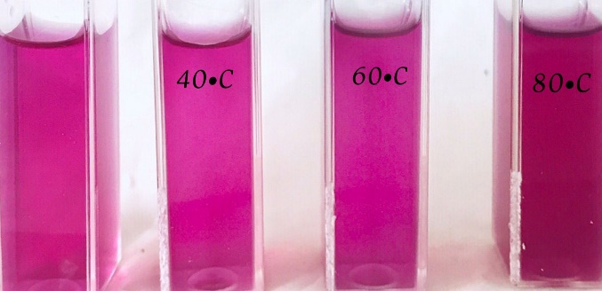

Gambar 11. Sampel tanpa perlakuan pemanasan, sampel yang dipanaskan pada suhu 40ºC, 60ºC, dan 80ºc selama 10 menit.

Berdasarkan hasil pengamatan, sampel ekstrak cair dari daun adam hawa yang dipanaskan hingga suhu 40ºC selama 10 menit tampak memiliki warna yang tetap sama yaitu ungu pekat, dapat dilihat pada Gambar 11. Setelah dianalisis dengan spektrofotometer UV-Vis, sampel juga memiliki panjang gelombang dan nilai absorbansi yang sama dengan sampel yang tidak diberikan perlakuan pemanasan, yaitu pada panjang gelombang 545 nm dan nilai absorbansi sebesar 2.419 yang dapat dilihat pada Tabel 6. Pada pemanasan di suhu 40ºC, antosianin tidak rusak dan tetap stabil.
Sampel yang dipanaskan hingga suhu 60ºC selama 10 menit, secara kasat mata memiliki warna ungu pekat yang tetap sama. Panjang gelombang serapan maksimum dan nilai absorbansi sampel juga tetap, yaitu pada λ maksimum 545 nm dan niali absorbansi sebesar 2.419 dapat dilihat pada Tabel 4.
Pada sampel ekstrak daun adam hawa yang dipanaskan hingga suhu 80ºC terjadi penurunan nilai absorbansi menjadi 1,153 dan perubahan warna menjadi ungu kecoklatan dengan panjang gelombang 545 nm dapat dilihat pada Gambar 11. Dan Tabel 5. Penurunan nilai absorbansi yang cukup signifikan menandakan bahwa pada suhu 80ºC terjadi kerusakan struktrur antosianin, menyebabkan antosianin tidak stabil. Dengan begitu, dalam proses penyimpanan dan penggunaan indikator yang mengandung antosianin, tidak boleh terpapar suhu diatas 60ºC agar stabilitas indikator terjaga dan indikator tetap dapat digunakan.

Gambar 12. Spektrum pergeseran panjang gelombang ekstrak cair indikator daun adam hawa pada uji stabilitas terhadap suhu.

Tabel 6. Data stabilitas sampel terhadap suhu
Suhu Pemanasan  (10 menit) | λ maks  (nm) | Selisih | Absorbansi | Selisih
(-)  40C  60C  80C | 545  545  545  545 | -  0  0  0 | 2.419  2.419  2.419  1.153 | -  0  0  1.266

Mikrokapsul
Berdasarkan hasil pengamatan, mikrokapsul dari ekstrak daun adam hawa yang dioven pada suhu 40’C, 60’C, 80’C, 100’C dan 120’C selama 10 menit, tidak mengalami perubahan warna dan wujud, sampel tetap berwarna ungu cerah dan berbentuk bubuk dapat dilihat pada Gambar 13.
Begitu juga saat sampel dilarutkan, warna larutan tetap menunjukkan warna ungu cerah dengan panjang gelombang serapan maksimunya sebesar 545 nm. Nilai absorbansi tetap pada pemanasan suhu 40ºC dan 60ºC, namun mengalami kenaikan yang tidak begitu signifikan seiring naiknya suhu pemanasan dari 80ºC hingga 120ºC dapat dilihat pada Tabel 7.

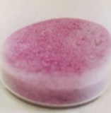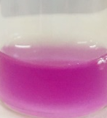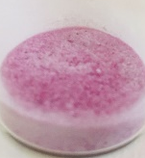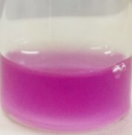
(1) (2)

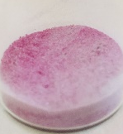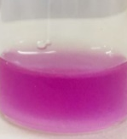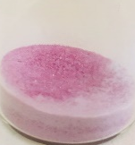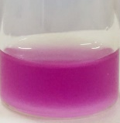
(3) (4)

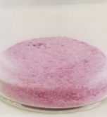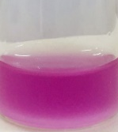
(5)
Gambar 13. Mikrokapsul yang dipanaskan pada suhu 40ºC, 60ºC, 80ºC,100ºC, dam 120ºC selama 10 menit.

Gambar 14. Spektrum panjang gelombang mikrokapsul dari daun adam hawa pada uji stabilitas terhadap suhu.
Hal ini terjadi karena semakin panas suhu, sampel mikrokapsul semakin terdehidrasi sehingga beratnya semakin ringan. Saat ditimbang dengan nilai yang sama, volume akan bertambah dari sebelumnya menyebabkan konsentrasi antosianin bertambah dalam 1 gram mikrokapsul. Maltodektrin menyelubungi senyawa antosianin dan melindungi antosianin dari paparan panas sehingga struktur antosianin tidak rusak, menyebabkan panjang gelombang serapan maksimum tetap stabil pada 545 nm. walau dipanaskan dengan suhu 120ºC.

Tabel 7. Data stabilitas sampel terhadap suhu
Suhu Pemanasan  (10 menit) | λ maks  (nm) | Selisih | Abs | Selisih
40ºC  60ºC  80ºC  100ºC  120ºC | 545  545  545  545  545 | -  0  0  0  0 | 2.267  2.267  2.268  2.269  2.270 | -  0  1  2  1

Stabilitas Terhadap Radiasi Sinar UV
Ekstrak Cair
Ekstrak cair dari daun adamhawa menghasilkan warna ungu pekat, memiliki panjang gekombang serapan maksimum pada 545 nm dengan nilai absorbansi sebesar 2.419. Hasil pengamatan pada ekstrak daun adam hawa yang diberikan perlakuan penyinaran dengan sinar UV-Vis selama 30 menit menunjukan perubahan pada nilai absorbansinya. Absorbansi menurun menjadi 2.387 akan tetapi panjang gelombang serapan maksimum tetap berada pada 545 nm dan secara kasat mata tidak terlihat perubahan warna yang terjadi pada sampel.
Pada penyinaran selama 60 menit, nilai absorbansi sampel semakin menurun menjadi 2.254 dengan panjang gelombang serapan maksimum tetap berada pada 545 nm dan tidak terjadi perubahan warna pada sampel secara kasat mata. Pada penyinaran selama 90, 120 dan 150 menit, nilai ansorbansi sampel semakin menurun menjadi 2.189, 1.873, dan 1.630 diikuti dengan perubahan warna menjadi ungu kecoklatan. Semakin lama penyinaran, warna ungu pada sampel semakin pudar dan warna coklat pada sampel semakin jelas. Akan tetapi panjang gelombang serapan maksimum sampel tetap berada pada 545 nm, dapat dilihat pada Gambar 15. Dan Tabel 8. Cahaya menyebabkan struktur antosianin terdegradasi membentuk kalkon cincin terbuka. Kalkon tidak stabil, apabila terdapat O₂ maka akan bereaksi dan menyebabkan larutan berubah warna menjadi coklat.
Penurunan nilai absorbansi terjadi karena pigmen antosianin terdegradasi akibat paparan cahaya, menyebabkan pigmen warna rusak sehingga intensitasnya berkurang.Maka pada proses pembuatan, penyimpanan dan penggunaan ekstrak cair daun adam hawa harus dihindarkan dari suhu diatas 60ºC agar kandungan antosianin didalam ekstrak tidak rusak dan ekstrak dapat digunakan.
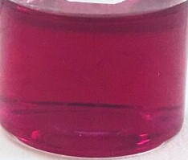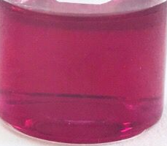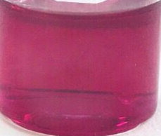
(1) (2) (3)

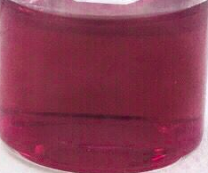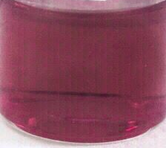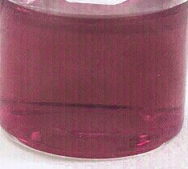
(4) (5) (6)
Gambar 15. (1) Sampel tanpa penyinaran, Penyinaran dengan UV selama (2) 30 menit, (3) 60 menit, (4) 90 menit, (5) 120 menit, (6) 150 menit.

Gambar 16. Spektrum panjang gelombang ekstrak daun adam hawa pada uji stabilitas terhadap radiasi sinar UV.

Tabel 8. Data stabilitas sampel terhadap radiasi sinar UV
Waktu Penyinaran  (menit) | λ maks  (nm) | Selisih | Absorbansi | Selisih
30  60  90  120  150 | 545  545  545  545  545 | -  0  0  0  0 | 2.387  2.254  2.189  1.873  1.630 | -  0.133  0.065  0.316  0.243

Mikrokapsul
Mikrokapsul dari ekstrak daun adam hawa berbentuk serbuk dengan warna ungu cerah dapat dilihat pada Gambar 17. sampel mikrokapsul yang dilarutkan (1:10) memiliki panjang gelombang serapan maksimum sebesar 545 nm dengan warna larutan ungu cerah.

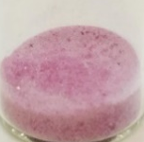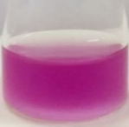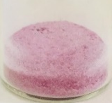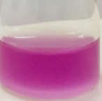
(1) (2)

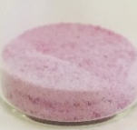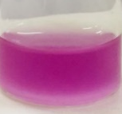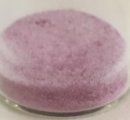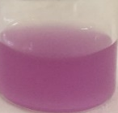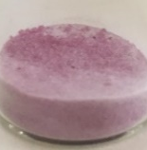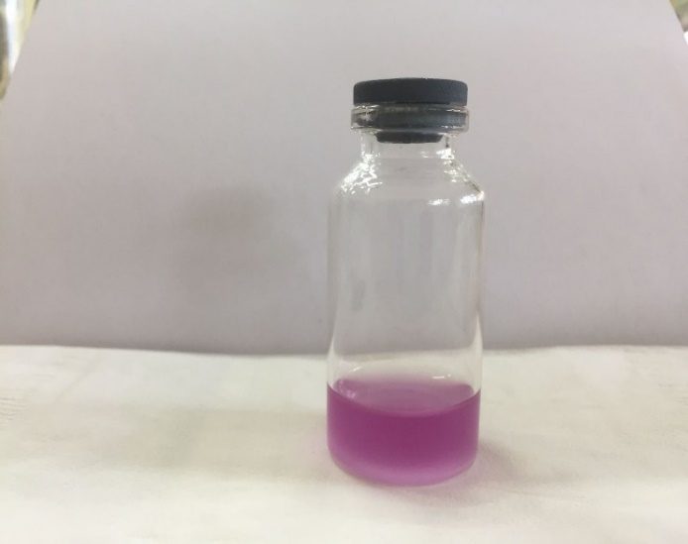
(3) (4) (5)

Gambar 17. Mikrokapsul yang disinari sinar UV pada lama radiasi (1) 30 menit, (2) 60 menit, (3) 90 menit, (4) 120 menit, (5) 150 menit.

Gambar 18. Spektrum panjang gelombang mikrokapsul dari daun adam hawa pada uji stabilitas terhadap radiasi sinar UV.

Berdasarkan hasil penelitian, sampel dalam bentuk mikrokapsul yang diberikan perlakuan penyinaran dengan sinar UV selama 30, 50, 90, 120 dan 150 menit, tidak megalami perubahan pada warna dan wujud sampel. Panjang gelombang serapan maksimum dari larutan mikrokapsul juga menunjukkan nilai yang sama yaitu sebesar 545 nm. Pada nilai absorbansi terdapat perubahan yang tidak begitu signifikan dapat dilihat pada Tabel 9.
Perubahan nilai absorbansi yang terjadi diduga karena keakuratan yang kurang tepat dalam proses melarutkan mikrokapsul tersebut. Ekstrak dalam bentuk mikrokapsul lebih stabil terhadap paparan cahaya karena antosianin terselubung oleh matriks yang berupa partikel maltodekstrin, sehingga melindungi struktur antosianin dari radiasi sinar UV.

Tabel 9. Data stabilitas sampel terhadap radiasi sinar UV
Waktu Penyinaran  (menit) | λ maks  (nm) | Selisih | Absorbansi | Selisih
30  60  90  120  150 | 545  545  545  545  545 | -  0  0  0  0 | 2.267  2.267  2.269  2.27  2.272 | -  0  0.002  0.001  0.002

KESIMPULAN
Pada tanaman adamhawa terkandung pigmen warna yaitu antosianin, dibuktikan dengan uji menggunakan spektrofotometer UV-Vis yang menunjukkan munculnya puncak pada serapan panjang gelombang maksimum 545 nm dan uji KLT yang menunjukkan munculnya noda merah lembayung pada nilai Rf 0,375 yang masuk ke dalam rentang nilai Rf antosianin.
Stabilitas antosianin di pengaruhi oleh foktor suhu, paparan cahaya dan pH. Dibuktikan dengan ekstrak cair antosianin yang mengalami perubahan pada nilai λ maksimum, nilai absorbansi dan warna. Antosianin daun adam hawa tidak stabil pada penyimpanan diatas 4 minggu, pemanasan diatas suhu 60ºC dan paparan sinar UV diatas 30 menit.
Dalam bentuk mikrokapsul, senyawa antosianin lebih stabil. Dibuktikan dengan nilai λ maksimum yang tetap, warna larutan yang tidak berubah dan perbedaan nilai absorbansi yang tidak signifikan.
Pada uji stabilitas warna terhadap pH, ekstrak cair dan mikrokapsul sama-sama dapat memberikan warna yang khas dan jelas pada keadaan pH tertentu. Memiliki trayek pH yang sama yaitu pada 4,5 dan 6,5 serta memiliki warna yang stabil pada variasi pH dalam satu hari penyimpanan.
Tumbuhan adam hawa berpotensi sebagai indikator asam dan basa. Indikator dalam bentuk ekstrak cair kurang stabil terhadap faktor lingkungan, sehingga dalam proses penyimpanannya harus diperhatikan dan tidak boleh lebih dari empat minggu. Sedangkan indikator dalam bentuk mikrokapsul lebih stabil terhadap faktor lingkungan sehingga dapat disimpan pada suhu ruang dan dalam jangka waktu yang lama.
UCAPAN TERIMA KASIH
Terima kasih kepada Laboratorium Kimia Analitik Fakultas Matematika dan Ilmu Pengetahuan Alam sebagai tempat berlangsungnya penelitian ini.

DAFTAR PUSTAKA
Abbas, S. K. (2012). Study of acid-base indicator property of flowers of ipomoea biloba. International Current Pharmaceutical Journal. 1(12): 420-422.
Alappat, B., and Alappat, J. (2020). Anthocyanin pigments: Beyond Aesthetics. Molecules Journal. 25(23): 13-17.
Alvionita, J., Darwis, D., & Efdi, M. (2016). Ekstraksi dan identifikasi senyawa antosianin dari jantung pisang raja (musa x paradisica l.) serta uji aktivitas antioksidannya. Jurnal Riset Kimia. 9(2): 21-21. https://doi.org/10.25077/jrk.v9i2.284 .
Kapilraj, N., Keerthanan, S., & Sithambaresan, M. (2019). Natural plant extracts as acid-base indicator and determination of their pKa value. Journal of Chemistry. 2019 (2019): 1-6. https://doi.org/10.1155/2019/2031342 .
Karpudewan, M., Roth, W. M., & Sinniah, D. (2016). The role of green chemistry activities in fostering secondary school students' understanding of acid–base concepts and argumentation skills. Chemistry Education Research and Practice. 17(4): 893-901. https://doi.org/10.1039/C6RP00079G .
Kwartiningsih, E., Prastika, A., & Triana, D. L. (2016). Ekstraksi dan uji stabilitas antosianin dari kulit buah naga super merah (Hylocereus costaricensis). In Seminar Nasional Teknik Kimia Kejuangan (p. 6).
Pattarapongdilok, N., Malichim, P., Simmee, N., & Sichaem, J. (2021). Senna flower extract as an indicator for acid-base titration. Rasayan J. Chem. 14: 1402-1407. http://dx.doi.org/10.31788/RJC.2021.1425784 .
Puspita, D., Tjahjono, J. D., Samalukang, Y., Im Toy, B. A., & Totoda, N. W. (2018). Isolation and test of pigment thermostability of katokon chili (Capsicum chinense jacq.). Journal of Food and Life Sciences. 2(1): 9-16. https://doi.org/10.21776/ub.jfls.2018.002.01.02 .
Ratnasari, S., Suhendar, D., & Amalia, V. (2016). Studi potensi ekstrak daun adam hawa (Rhoeo discolor) sebagai indikator titrasi asam-basa. Chimica et Natura Acta. 4(1): 39-46. https://doi.org/10.24198/cna.v4.n1.10447 .
Robert, P., Fredes, C. (2015). The encapsulation of anthocyanins from berry-type fruits. Trens in Food Molecules. 20: 5875-5888. https://doi.org/10.3390/molecules20045875 .
Silaturahmi, S. (2021). Ekstraksi zat warna dari daun jati muda (Tectona grandis linn. f.) dan aplikasinya pada benang tenunan bima. Jurnal Redoks: Jurnal Pendidikan Kimia Dan Ilmu Kimia. 4(1): 1-9. https://doi.org/10.33627/re.v4i1.512 .
Singh, S., Bothara, S. B., Singh, S., Patel, R., & Ughreja, R. (2011). Preliminary pharmaceutical characterization of some flowers as natural indicator: acid-base titration. Pharmacognosy journal. 3(22): 39-43. https://doi.org/10.5530/pj.2011.22.8
Suoth, E. J., Sumantri, S., Rumondor, E., Margaretha, P., Saerang, M., & Tifani, T. (2021). Stabilitas warna ekstrak daun bayam merah dan aplikasinya dalam sediaan krim tabir surya. Chemistry Progress. 14(2): 93-100. https://doi.org/10.35799/cp.14.2.2021.37113 .
Vadivel, E., & Chipkar, S. D. (2016). Eco-friendly natural acid-base indicator properties of four flowering plants from western ghats. International Journal of Pharmacy and Pharmaceutical Sciences. 8(6): 250-252.
Wu, H. Y., Yang, K. M., & Chiang, P. Y. (2018). Roselle anthocyanins: antioxidant properties and stability to heat and pH. Molecules. 23(6): 1357. https://doi.org/10.3390/molecules23061357 .

